Das Anlegen und Löschen von Mitgliedschaften erfolgt über eine Rollenzugehörigkeit, die auch die entsprechenden Rechte steuert.
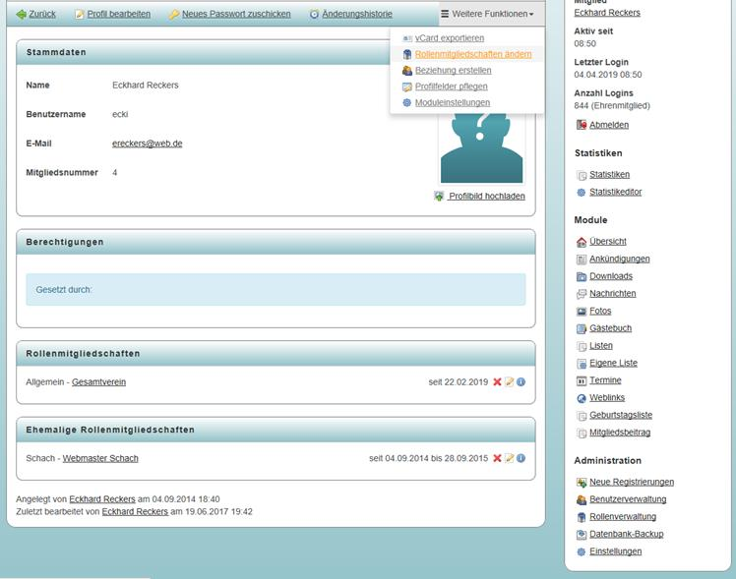
Beim Anlegen eines Mitgliedes werden bei der Auswahl Badminton automatisch zu der Rolle Badminton die Rollen Gesamtverein und Badminton Betrag mit erzeugt. Durch Entfernen der Rollenzuordnung werden also die Mitgliedschaften gelöscht.
Im Profil oben unter <Weitere Funktionen> und <Rollenmitgliedschaften ändern> ruft eine Rollenauswahl auf.
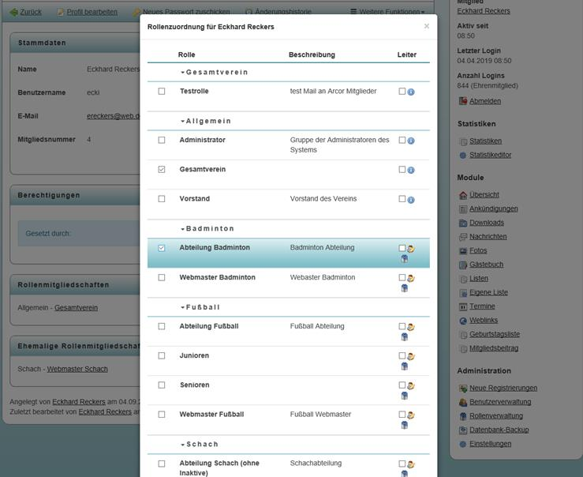
In der Rollenauswahl können die Rollen zugeordnet werden. Hier langt ein Häckchen bei der Abteilung Badminton.

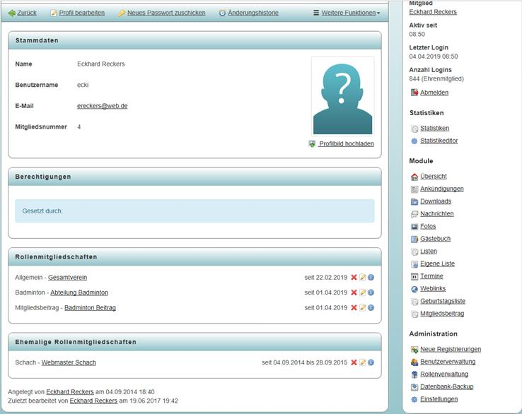
Man sieht, die Rolle Badminton Beitrag wird dann automatisch mit gesetzt.

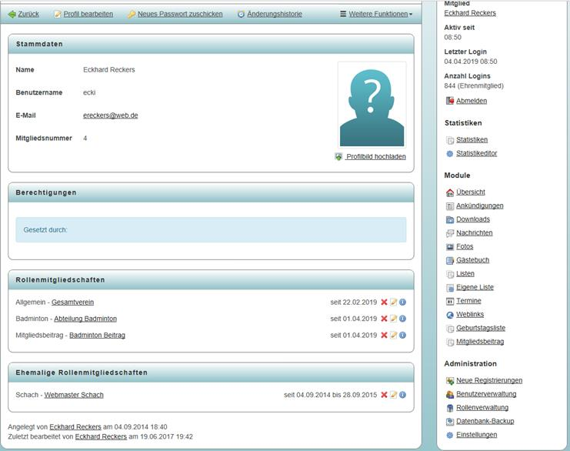
Das Löschen von Mitgliedern sollte würde beim Badminton bedeuten die Rolle Badminton und Badminton Betrag müssen im Profil gelöscht werden. Hier gibt es 2 Möglichkeiten. Das direkte unwiederbringliche Löschen und das mit der Recovermöglichkeit. Das direkte Löschen erfolgt durch anklicken des roten Kreuzes (Achtung: hier gibt es kein Zurück und wird deshalb hier nicht weiter bschrieben). Besser ist es die Rollen zu bearbeiten wie unter a) und b) gezeigt.

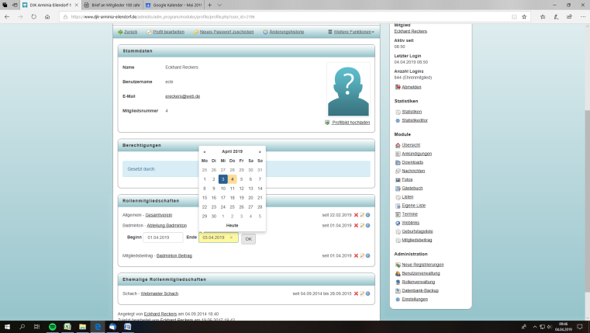
a)Dies kann einzeln über das Bearbeiten der Rolle geschehen.

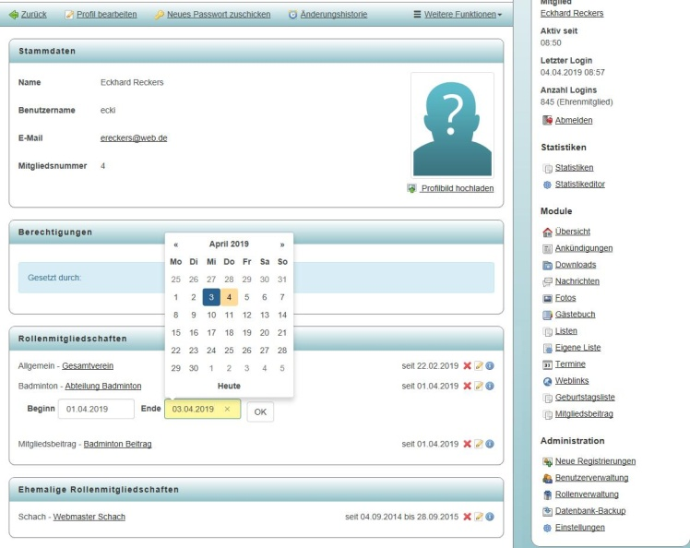

b) Oder für beide Rollen in der Rollenzuordnung durch entfernen beider Häcken in den Rollen Badminton und Badminton Beitrag.

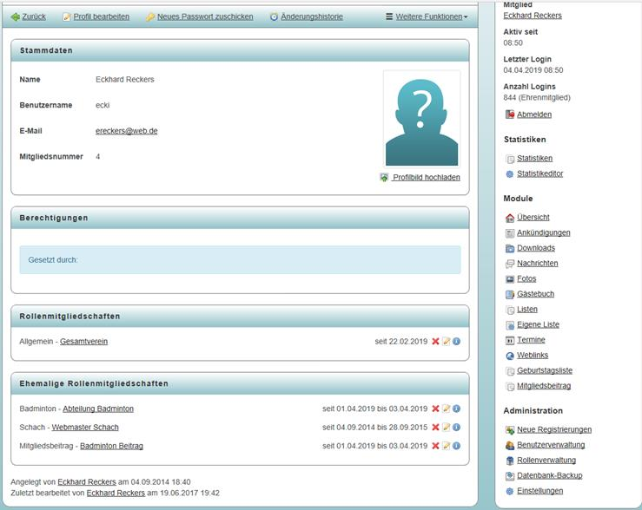
In beiden Varianten wandern die Rollenmitgliedschaften in den Bereich Ehemalige Rollenmitgliedschaften und erhalten das Löschdatum.
Korrekturen können nun wiederum über Editieren der einzelnen Rolle oder neue Rollenzuordnung unter Weitere Funktionen erfolgen

